«Великий ученый и его открытия» час информации
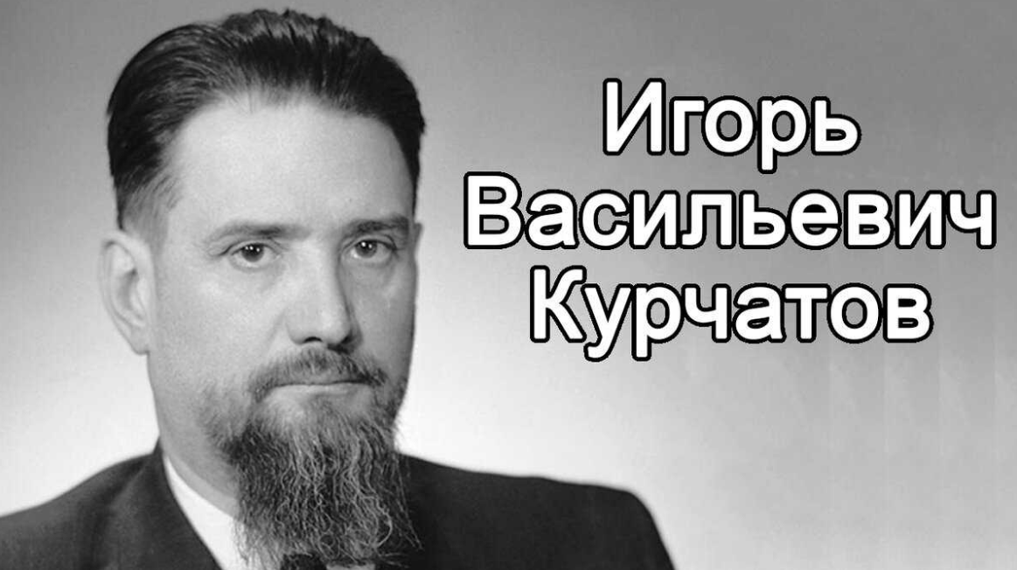
В 2023 году исполнилось 80 лет со дня создания Национального исследовательского центра «Курчатовский институт» и 120 лет со дня рождения выдающихся ученых академиков И.В. Курчатова и А.П. Александрова.
КУРЧАТОВ ИГОРЬ ВАСИЛЬЕВИЧ
Советский физик, ученый и изобретатель. Вошел в историю как создатель атомной бомбы в СССР, который в дальнейшем приложил усилия для использования ядерной энергии в мирных целях. Является автором многих важных научных достижений, без которых сложно представить современный мир.
Игорь Васильевич родился 8 (21) января 1903 года в поселке СЧимский Завод на Урале. Его отец работал землемером-землеустроителем, мать была дочерью священнослужителя и до замужества работала преподавателем в женском училище.
По долгу службы отца вся семья часто переезжала с места на место. Смена учебных заведений не мешала Игорю хорошо учиться. Он был одним из лучших учеников по всем дисциплинам, но когда впервые прочёл книгу по физике и технике, понял, что именно с этой наукой хочет связать свою дальнейшую жизнь.
Будучи подростком, Игорь работал на заводе, а по вечерам учился в Симфе- ропольской гимназии, которую окончил с золотой медалью. В 1920 году он поступил в Таврический университет, продолжив обучение в петроградском политехе.
НАУЧНАЯ ДЕЯТЕЛЬНОСТЬ
В 1925 году Игорь Курчатов стал научным сотрудником Физико-технического института в Ленинграде. Местное руководство не ограничива- ло свободу действий своих сотрудников, которые занимались научными исследованиями по своему усмотрению.
Курчатов смог быстро сделать карьеру в институте, получив спустя 5 лет после начала работы должность завотдела. Поначалу он изучал электричество, но затем стал одним из пионеров в области изучения атомного ядра. Это направление ученый развивал вплоть до начала Великой Отечественной войны.
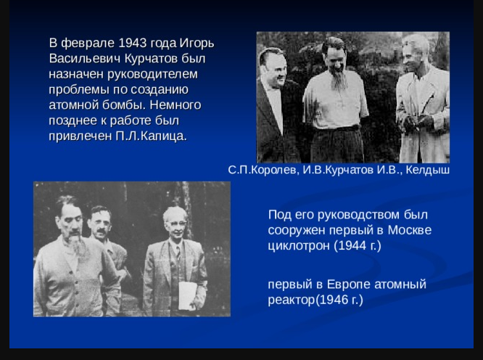

В 1938 году Курчатов был выдвинут в действительные члены Академии наук СССР. С началом войны занялся разработкой метода размагничивания кораблей для защиты их морских магнитных мин. Созданная им система ЛФТИ обеспечила сотням советских кораблей надежную защиту от немецких магнитных мин. За свою разработку академик удостоен Сталинской премией в 1942 году.
РАЗРАБОТКА АТОМНОЙ БОМБЫ
Курчатов стал родоначальником советского атомного проекта, который он вёл всю жизнь, начиная с 1942 года. Вплоть до 1945 года работа в этом направлении имела исключительно исследовательский характер, но после завершения войны вопрос о ядерном потенциале двух сверхдержав – США и СССР – встал особо остро.
Работа над атомной бомбой стала самым важным делом И.В. Курчатова. Спустя несколько работ после войны плодотворная работа ученого и его помощников принесла свои первые плоды, и 29 августа 1949 года было проведено испытание первой советской атомной бомбы.
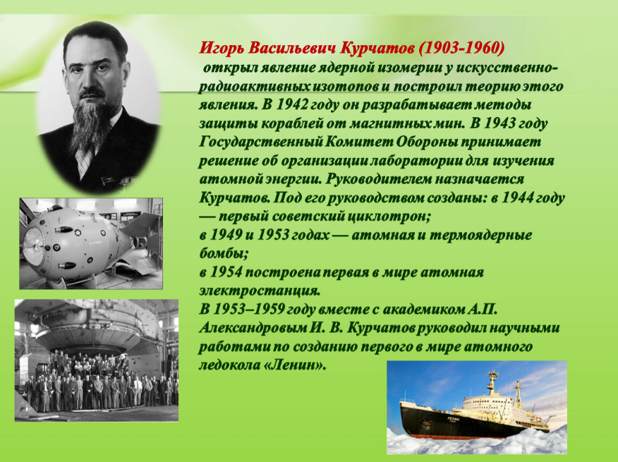
За свой вклад в развитие науки академик И. Курчатов был награжден Сталинской премией первой степени, внушительной денежной премией, автомобилем, дачей и прочими привилегиями.
При изучении биографии Курчатова стоит отметить его работу над первой в мире водородной бомбой, запуск которой состоялся в 1953 году. Позже коллектив академика разработал термоядерную бомбу АН602, получившую название «Царь-бомба».
Игорь Васильевич прекрасно понимал, какие страшные последствия для всей планеты несет использование атомного оружия. Он активно выступал за использование атомной энергии в мирных целях. Результатом его работы в этом направлении стал запуск в 1954 году Обнинской АЭС – первой в мире атомной электростанции.
ЛИЧНАЯ ЖИЗНЬ
Академик был глубоко порядочным и ответственным человеком. Сыграв свадьбу в юности, он никогда не изменял своей жене, Марине Синельниковой, и прожил с ней долгую жизнь. Общих детей у супругов не было. В последние годы жизни учёный страдал от проблем с сердцем, вызванных большими нагрузками и частыми стрессами.
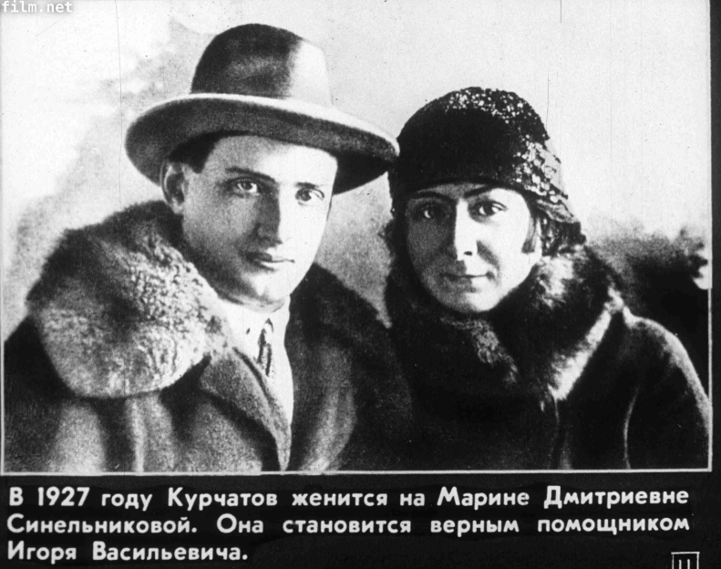

Скончался Игорь Васильевич 7 февраля 1960 года в результате тромбоэмболии – закупорки сосуда. После смерти тело академика кремировали, и урна с прахом была размещена в Кремлёвской стене на Красной площади Москвы.

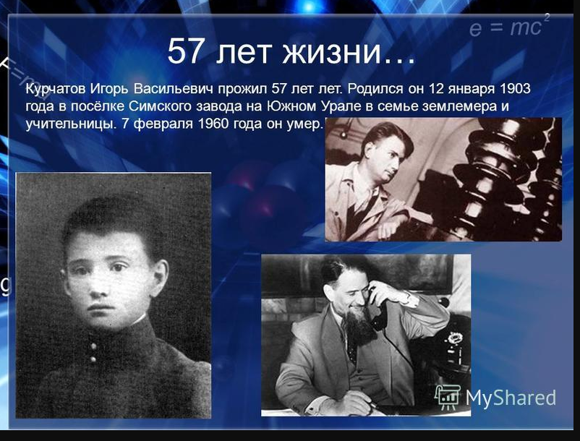
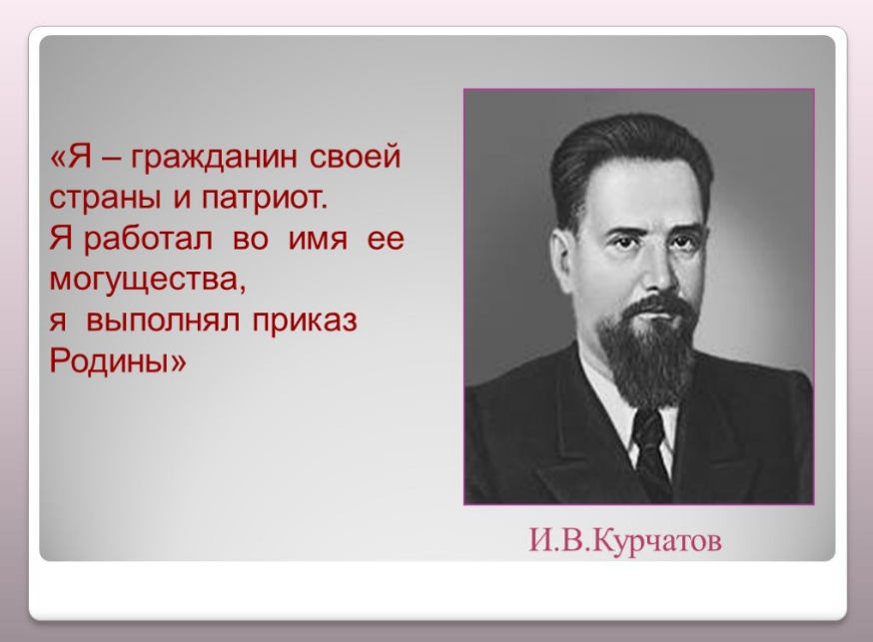
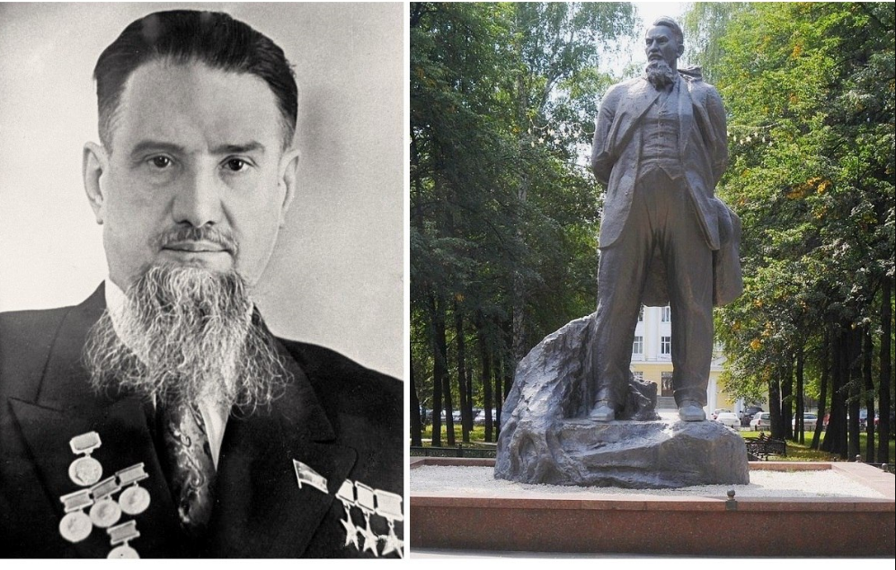
Мероприятие подготовлено директором библиотеки Литвиненко В.С.

